

**Об утверждении регламента государственной услуги "Выдача решения о строительстве культовых зданий (сооружений), определении их месторасположения, а также перепрофилировании (изменении функционального назначения) зданий (сооружений) в культовые здания (сооружения)"**

***Утративший силу***

Постановление акимата Западно-Казахстанской области от 3 июня 2014 года № 139. Зарегистрировано Департаментом юстиции Западно-Казахстанской области 20 июня 2014 года № 3567. Утратило силу постановлением акимата Западно-Казахстанской области от 16 июля 2015 года № 176

      Сноска. Утратило силу постановлением акимата Западно-Казахстанской области от 16.07.2015 № 176 ( вводится в действие по истечении десяти календарных дней после дня его первого официального опубликования).

      Руководствуясь Законами Республики Казахстан от 23 января 2001 года "О местном государственном управлении и самоуправлении в Республике Казахстан", от 15 апреля 2013 года "О государственных услугах", акимат Западно-Казахстанской области **ПОСТАНОВЛЯЕТ**:  
      1. Утвердить прилагаемый регламент государственной услуги "Выдача решения о строительстве культовых зданий (сооружений), определении их месторасположения, а также перепрофилировании (изменении функционального назначения) зданий (сооружений) в культовые здания (сооружения)".  
      2. Контроль за исполнением настоящего постановления возложить на первого заместителя акима Западно-Казахстанской области Шапкенову С. Ж.  
      3. Настоящее постановление вводится в действие по истечении десяти календарных дней после дня первого официального опубликования.

*Аким области                     Н. Ногаев*

Утвержден  
постановлением акимата  
Западно-Казахстанской области  
от 3 июня 2014 года № 139

**Регламент**  
**государственной услуги**  
**"Выдача решения о строительстве культовых**  
**зданий (сооружений), определении их**  
**месторасположения, а также перепрофилировании**  
**(изменении функционального назначения)**  
**зданий (сооружений) в**  
**культовые здания (сооружения)"**

**1. Общие положения**

      1. Государственная услуга "Выдача решения о строительстве культовых зданий (сооружений), определении их месторасположения, а также перепрофилировании (изменении функционального назначения) зданий (сооружений) в культовые здания (сооружения)" (далее – государственная услуга).  
      Государственная услуга оказывается государственным учреждением "Управление архитектуры и градостроительства Западно-Казахстанской области (далее – услугодатель) по согласованию с государственным учреждением "Управление по делам религий Западно-Казахстанской области" (далее – управление) на основании стандарта государственной услуги "Выдача решения о строительстве культовых зданий (сооружений), определении их месторасположения, а также перепрофилировании (изменении функционального назначения) зданий (сооружений) в культовые здания (сооружения)", утвержденного постановлением Правительства Республики Казахстан от 24 февраля 2014 года № 137 "Об утверждении стандартов государственных услуг в сфере религиозной деятельности" (далее - стандарт).  
      Прием заявлений и выдача результатов оказания государственной услуги осуществляется через услугодателя.  
      2. Форма оказания государственной услуги: бумажная.  
      3. Результатом оказания государственной услуги является выдача решения акимата Западно-Казахстанской области о строительстве культовых зданий (сооружений), определении их месторасположения или о перепрофилировании (изменении функционального назначения) зданий (сооружений) в культовые здания (сооружения) (далее - решение) либо мотивированный ответ об отказе в оказании государственной услуги (далее - мотивированный ответ об отказе) в случаях и по основаниям, предусмотренным пунктом 10 стандарта.  
      Форма предоставления результата оказания государственной услуги: бумажная.  
      4. Государственная услуга оказывается бесплатно физическим и юридическим лицам (далее – услугополучатель).

**2. Описание порядка действий структурных**  
**подразделений (работников) услугодателя**  
**в процессе оказания государственной услуги**

      5. Основанием для начала процедуры (действия) по оказанию государственной услуги является подача заявления услугополучателем по форме, согласно приложении 1, 2 стандарта.  
      6. Содержание каждой процедуры (действия), входящей в состав процесса оказания государственной услуги, длительность его выполнения:  
      1) специалист канцелярии услугодателя принимает заявление и документы, перечень которых установлен в пункте 9 стандарта, регистрирует его в журнале регистрации входящей корреспонденции и передает его на рассмотрение руководителю услугодателя в течение тридцати минут;  
      2) руководитель услугодателя рассматривает заявление услугополучателя и направляет их руководителю отдела услугодателя в течение одного календарного дня;  
      3) руководитель отдела услугодателя рассматривает заявление услугополучателя и передает на исполнение ответственному исполнителю услугодателя в течение трех часов;  
      4) ответственный исполнитель услугодателя изучает заявление и документы услугополучателя, направляет их на согласование управлению в течение двух календарных дней;  
      5) специалист канцелярии управления регистрирует в журнале регистрации входящей корреспонденции сопроводительное письмо услугодателя с заявлением и документами услугополучателя (далее - документы) и передает их на рассмотрение руководителю управления в течение тридцати минут;  
      6) руководитель управления рассматривает поступившие документы и направляет их руководителю отдела управления в течение одного календарного дня;  
      7) руководитель отдела управления рассматривает документы на соответствие предъявленным требованиям и передает их на исполнение ответственному исполнителю управления в течение трех часов;  
      8) ответственный исполнитель управления изучает документы и по результатам рассмотрения готовит письмо о согласовании решения (далее - письмо) или мотивированный ответ об отказе, направляет его услугодателю в течение пяти календарных дней;  
      9) специалист канцелярии услугодателя регистрирует письмо или мотивированный ответ об отказе и направляет на резолюцию к руководителю услугодателя в течение тридцати минут;  
      10) руководитель услугодателя рассматривает письмо или мотивированный ответ об отказе и направляет их руководителю отдела услугодателя в течение одного календарного дня;  
      11) руководитель отдела услугодателя рассматривает письмо или мотивированный ответ об отказе и передает на исполнение ответственному исполнителю услугодателя в течение трех часов;  
      12) ответственный исполнитель услугодателя готовит письмо с проектом постановления акимата Западно-Казахстанской области о строительстве культового здания (сооружения) или о перепрофилировании (изменении функционального назначения) здания (сооружения) в культовое здание (сооружение) (далее - проект постановления) либо мотивированный ответ об отказе и передает их руководителю услугодателя для подписания в течение пяти календарных дней;  
      13) руководитель услугодателя подписывает письмо и направляет проект постановления акиму области либо лицу, исполняющему его обязанности, или мотивированный ответ об отказе передает руководителю отдела услугодателя для выдачи услугополучателю в течение одного календарного дня;  
      14) руководитель отдела услугодателя в течение одного календарного дня направляет услугополучателю зарегистрированный мотивированный ответ об отказе через канцелярию услугодателя;  
      15) аким области либо лицо, исполняющее его обязанности подписывает постановления и направляет его руководителю услугодателя в течение одиннадцати календарных дней;  
      16) руководитель услугодателя передает решение в течение одного календарного дня руководителю отдела услугодателя для выдачи услугополучателю;  
      17) руководитель отдела услугодателя в течение одного календарного дня зарегистрированное решение через канцелярию услугодателя направляет в бумажном носителе услугополучателю.  
      7. Результат процедуры (действия) по оказанию государственной услуги, который служит основанием для начала выполнения следующей процедуры (действия):  
      1) регистрация и направление документов на резолюцию руководителю услугодателя;  
      2) резолюция руководителя услугодателя;  
      3) резолюция руководителя отдела услугодателя;  
      4) подготовка письма ответственным исполнителем услугодателя и направление его с документами на согласование управлению;  
      5) регистрация письма услугодателя и документов в канцелярии управления и передача их руководителю управления;  
      6) резолюция руководителя управления;  
      7) резолюция руководителя отдела управления;  
      8) ответственный исполнитель управления изучает и определяет возможность согласования документов услугополучателя;  
      9) регистрация письма или мотивированного ответа об отказе и направление на резолюцию к руководителю услугодателя;  
      10) резолюция руководителя услугодателя;  
      11) резолюция руководителя отдела услугодателя;  
      12) подготовка письма с проектом постановления или мотивированного ответа об отказе услугодателем;  
      13) направление проекта постановления акиму области либо лицу, исполняющему его обязанности, или передача мотивированного ответа об отказе руководителю отдела услугодателя для выдачи услугополучателю;  
      14) направление услугополучателю зарегистрированного мотивированного ответа об отказе через канцелярию услугодателя;  
      15) подписание проекта постановления акимом области либо лицом, исполняющим его обязанности, и направление услугодателю;  
      16) передача решения руководителю отдела услугодателя для выдачи услугополучателю;  
      17) передача зарегистрированного решения услугополучателю.

**3. Описание порядка взаимодействия**  
**структурных подразделений (сотрудников)**  
**услугодателя и управления, в процессе оказания**  
**государственной услуги**

      8. Перечень структурных подразделений (работников) услугодателя и управления, которые участвует в процессе оказания государственной услуги:  
      1) специалист канцелярии услугодателя;  
      2) руководитель услугодателя;  
      3) руководитель отдела услугодателя;  
      4) ответственный исполнитель услугодателя;  
      5) специалист канцелярии управления;  
      6) руководитель управления;  
      7) руководитель отдела управления;  
      8) ответственный исполнитель управления.  
      9. Описание последовательности процедур (действий) структурными подразделениями (работниками) с указанием длительности каждой процедуры (действия) сопровождается блок-схемой согласно приложению 1 регламента государственной услуги "Выдача решения о строительстве культовых зданий (сооружений), определении их месторасположения, а также перепрофилировании (изменении функционального назначения) зданий (сооружений) в культовые здания (сооружения)" (далее - регламент).  
      10. Подробное описание последовательности процедур (действий), взаимодействий структурных подразделений (работников) услугодателя, управления в процессе оказания государственной услуги отражается в справочнике бизнес-процессов оказания государственной услуги согласно  приложению 2 к настоящему регламенту.  
      11. Обжалование решений, действий (бездействия) услугодателя и (или) его должностных лиц, по вопросам оказания государственной услуги осуществляется согласно раздела 3 стандарта.  
      12. Иные требования с учетом особенностей оказания государственной услуги указаны в разделе 4 стандарта.

**4. Описание порядка взаимодействия**  
**с услугодателем, а также порядка**  
**использования информационных**  
**систем в процессе оказания**  
**государственной услуги**

      13. Настоящая государственная услуга через центр обслуживания населения и иных услугодателей не оказывается.  
      14. Информация о порядке оказания государственной услуги размещена на официальном сайте услугодателя www.architecture-bko.gov.kz.

Приложение 1  
к регламенту  
государственной услуги  
"Выдача решения о строительстве  
культовых зданий (сооружений)  
определении их месторасположения,  
а также перепрофилировании  
(изменении функционального  
назначения) зданий (сооружений)  
в культовые здания (сооружения)"

**Блок - схема**  
**описания последовательности процедур**  
**(действий) структурными подразделениями**  
**(работниками) с указанием длительности**  
**каждой процедуры (действия)**

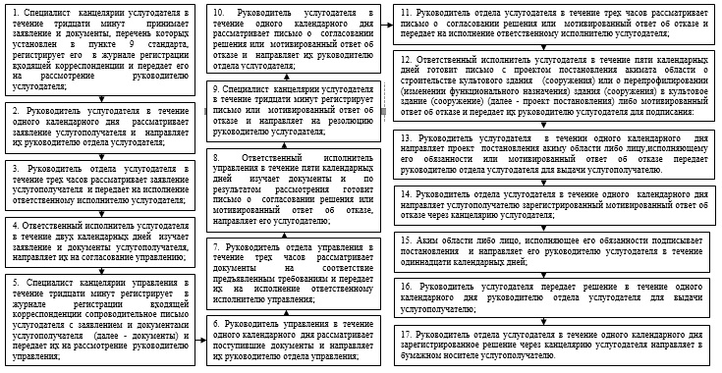

Приложение 2  
к регламенту  
государственной услуги  
"Выдача решения о строительстве  
культовых зданий (сооружений)  
определении их месторасположения,  
а также перепрофилировании  
(изменении функционального  
назначения) зданий (сооружений)  
в культовые здания (сооружения)"

**Справочник**  
**бизнес-процессов оказания**  
**государственной услуги**

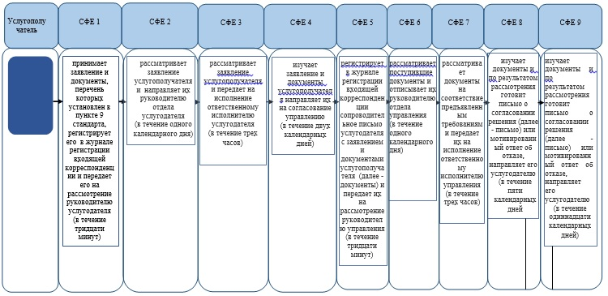

      продолжение приложения 2

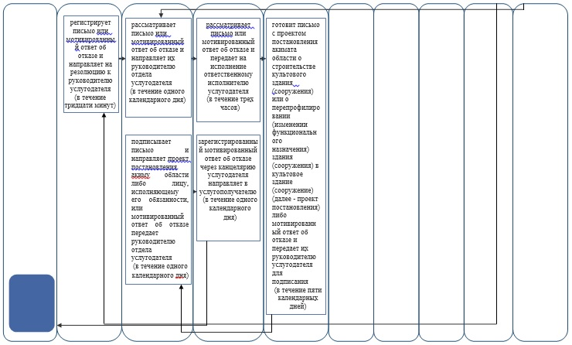

      СФЕ – структурно - функциональная единица: взаимодействие структурных подразделений (работников) услугодателя, центра обслуживания населения, веб-портала "электронного правительства"

      СФЕ 1 - специалист канцелярии услугодателя  
      СФЕ 2 - руководитель услугодателя  
      СФЕ 3 - руководитель отдела услугодателя  
      СФЕ 4 - ответственный исполнитель услугодателя  
      СФЕ 5 - специалист канцелярии управления  
      СФЕ 6 - руководитель управления  
      СФЕ 7 - руководитель отдела управления   
      СФЕ 8 - ответственный исполнитель управления  
      СФЕ 9 - аким области либо лицо, исполняющее его обязанности

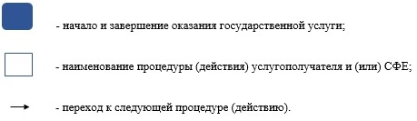

© 2012. РГП на ПХВ «Институт законодательства и правовой информации Республики Казахстан» Министерства юстиции Республики Казахстан